中山大学数据科学与计算机学院本科生实验报告
（2019年秋季学期）
课程名称：区块链原理与技术 任课教师： 郑子彬
年级 | 大二 | 专业（方向） | 软件工程
学号 | 16303090 | 姓名 | 王玥琪
电话 | 17665154862 | Email | wangyq95@mail2.sysu.edu.cn
开始日期 | 2019.12.10 | 完成日期 | 2019.12.13

项目背景
传统供应链金融:
某车企(宝马)因为其造车技术特别牛，消费者口碑好，所以其在同行业中占据绝对优势 地位。因此，在金融机构(银行)对该车企的信用评级将很高，认为他有很大的风险承担的 能力。在某次交易中，该车企从轮胎公司购买了一批轮胎，但由于资金暂时短缺向轮胎公司 签订了 1000 万的应收账款单据，承诺 1 年后归还轮胎公司 1000 万。这个过程可以拉上金 融机构例如银行来对这笔交易作见证，确认这笔交易的真实性。在接下里的几个月里，轮胎 公司因为资金短缺需要融资，这个时候它可以凭借跟某车企签订的应收账款单据向金融结构 借款，金融机构认可该车企(核心企业)的还款能力，因此愿意借款给轮胎公司。但是，这 样的信任关系并不会往下游传递。在某个交易中，轮胎公司从轮毂公司购买了一批轮毂，但 由于租金暂时短缺向轮胎公司签订了 500 万的应收账款单据，承诺 1 年后归还轮胎公司 500 万。当轮毂公司想利用这个应收账款单据向金融机构借款融资的时候，金融机构因为不认可 轮胎公司的还款能力，需要对轮胎公司进行详细的信用分析以评估其还款能力同时验证应收 账款单据的真实性，才能决定是否借款给轮毂公司。这个过程将增加很多经济成本，而这个 问题主要是由于该车企的信用无法在整个供应链中传递以及交易信息不透明化所导致的。
区块链+供应链金融:
将供应链上的每一笔交易和应收账款单据上链，同时引入第三方可信机构来确认这些信
息的交易，例如银行，物流公司等，确保交易和单据的真实性。同时，支持应收账款的转让， 融资，清算等，让核心企业的信用可以传递到供应链的下游企业，减小中小企业的融资难度。
实现功能:
功能一:实现采购商品—签发应收账款 交易上链。例如车企从轮胎公司购买一批轮胎并 签订应收账款单据。
功能二:实现应收账款的转让上链，轮胎公司从轮毂公司购买一笔轮毂，便将于车企的 应收账款单据部分转让给轮毂公司。轮毂公司可以利用这个新的单据去融资或者要求车企到 期时归还钱款。
功能三:利用应收账款向银行融资上链，供应链上所有可以利用应收账款单据向银行申 请融资。
功能四:应收账款支付结算上链，应收账款单据到期时核心企业向下游企业支付相应的欠 款。

方案设计

功能介绍：
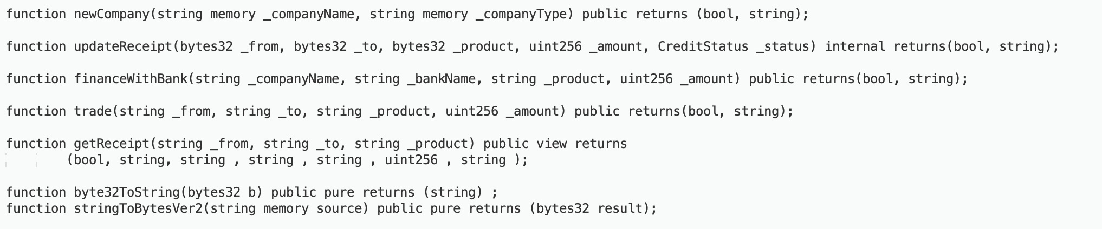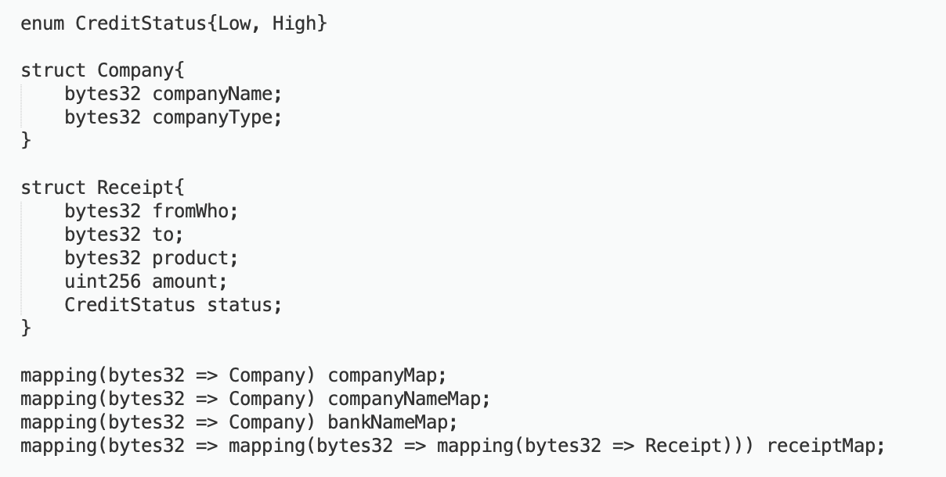

数据流图：

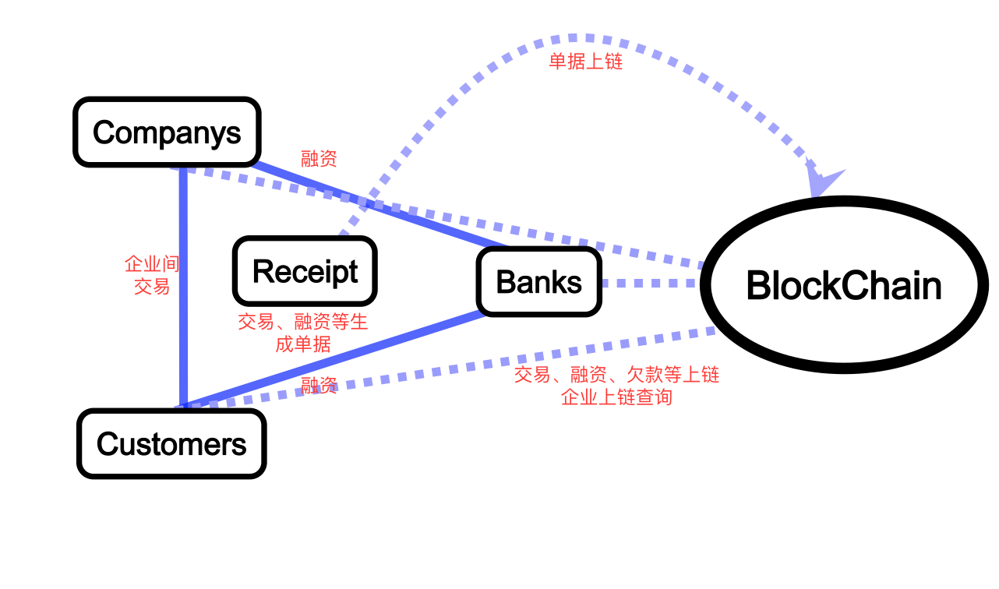

大作业过程：
首先是链端的部署创建：
参考fisco-bcos相关文档：https://fisco-bcos-documentation.readthedocs.io/zh_CN/latest/docs/installation.html#fisco-bcos
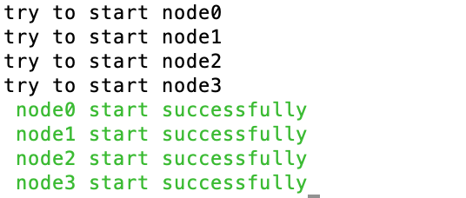
成功启动节点后，才可以进行后续的部署合约等。

然后写前后端，主要是后端与链端的交互，使用node.js及相关fisco提供的sdk。按照文档部署好后，使用时注意引入：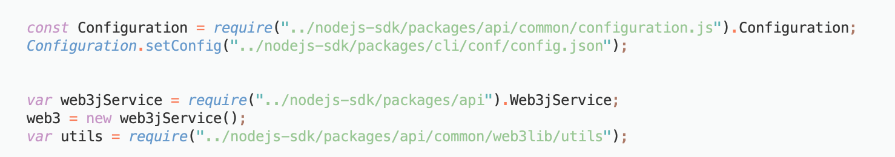

以及相关合约的部署及调用：
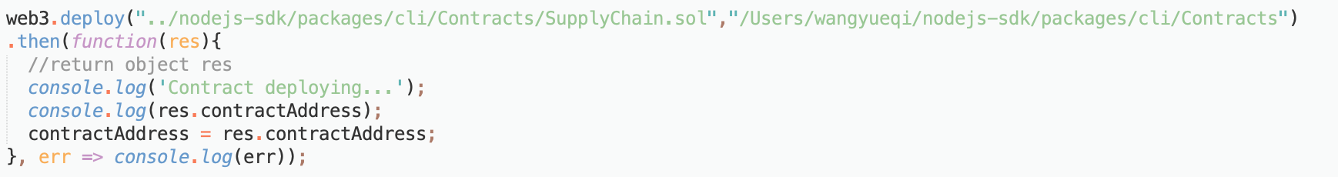
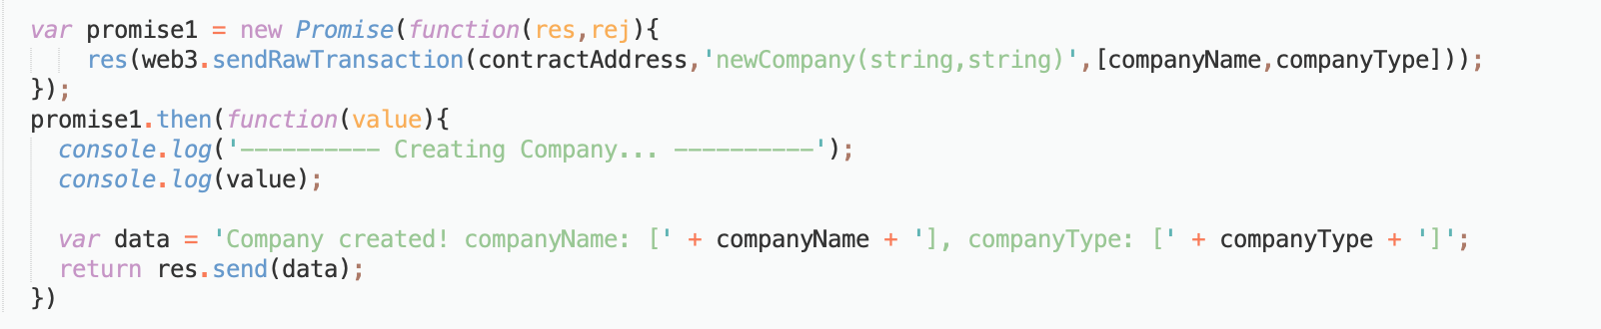

功能测试
实验截图

创建公司及银行，及返回结果展示：

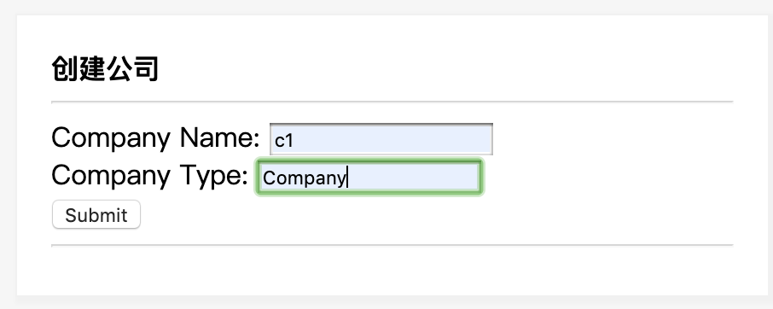
交易上链，并查询：（查询结果中true表示账单存在，查询成功，后面2、3参数为from及to，4为交易产品，5表示Amount，6为信用情况）
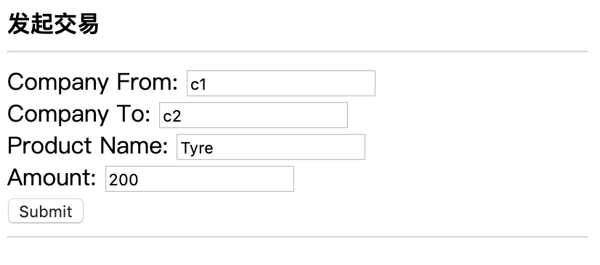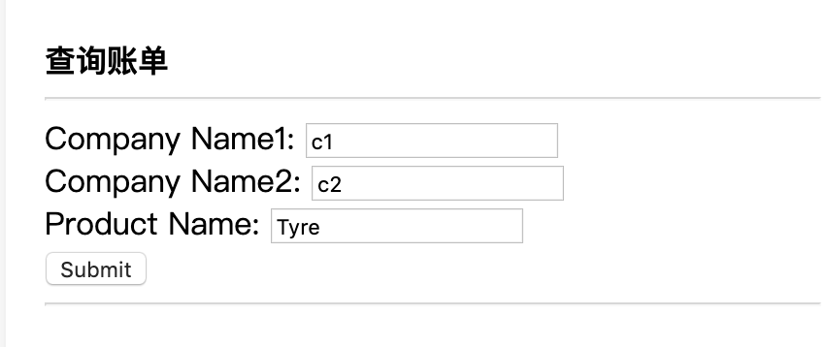
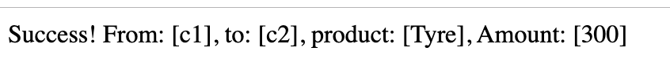
还款：
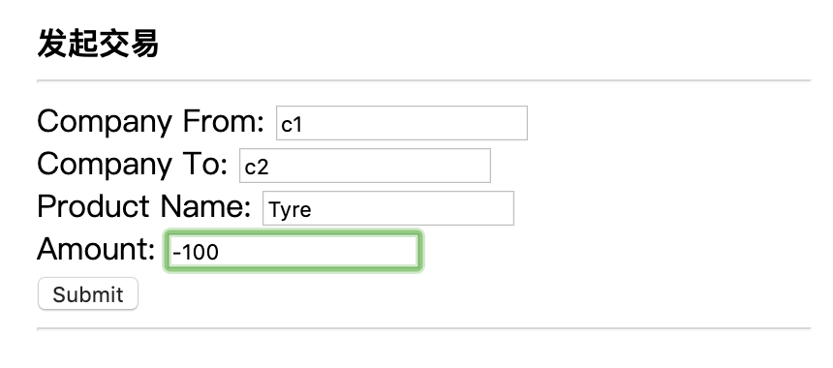
银行融资上链：（信用升级）

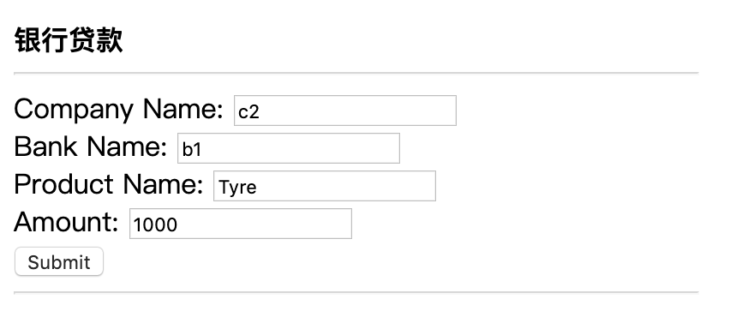

界面展示
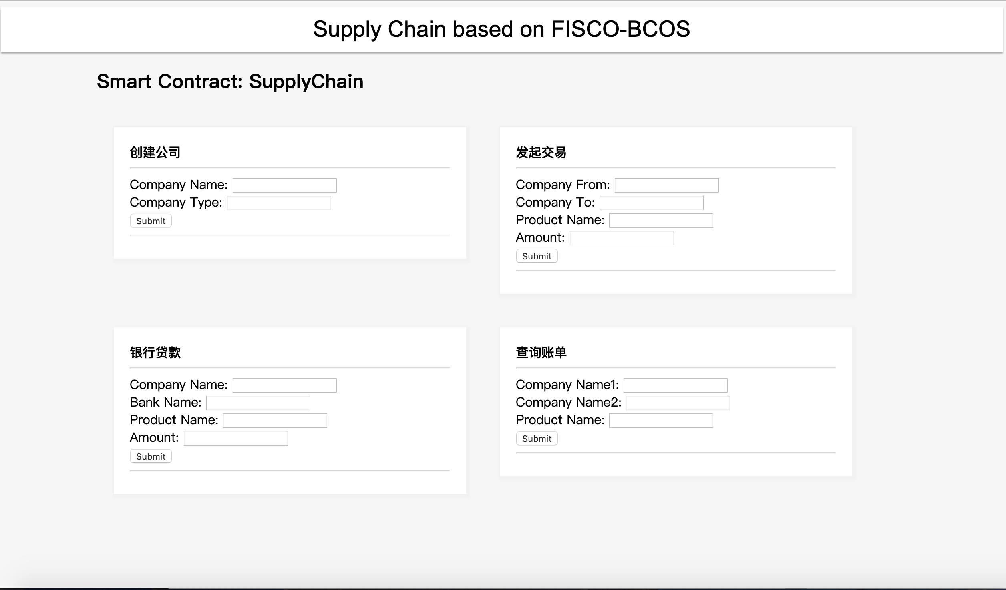

心得体会
通过这次实验，首先对区块链和智能合约有了更深的了解，并且通过这次项目，在如何独立完成一个相对完整对小应用、如何阅读使用文档等方面也有了一定的进步。在这次项目中，可以说是遇到了很多问题，前期安装、熟悉并使用fisco-bcos联盟链、部署及使用webase平台、solidity智能合约的编写，到最后完成链端与前后端的交互完成项目。其中对我而言最难的部分主要是链端与后端的交互，这部分存在问题的原因主要是对如何阅读文档及源文件并投入使用不太熟悉，比较吃力，好在通过与同学交流，也渐渐上手了，之后就比较顺利了。不过由于前后端不太熟悉，写的就比较简单一些，以及合约本身也比较简单，仅按照老师提供的思路实现了比较基本的功能。

当完成了这份项目后，也渐渐对区块链产生了更大的兴趣，之后也会继续进行区块链方面的学习！

